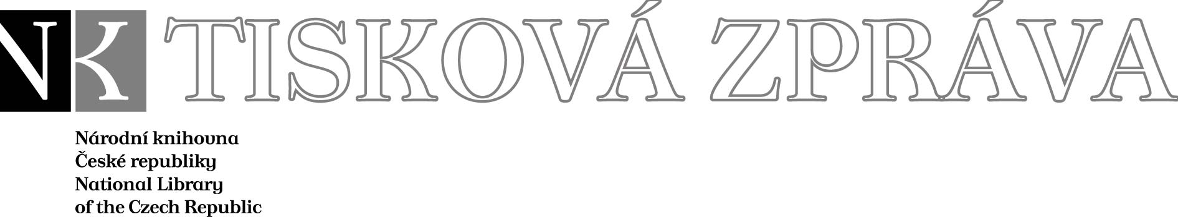
16. 1. 2006

Více najdete na www.nkp.cz a www.klementinum.cz <Pro novináře>

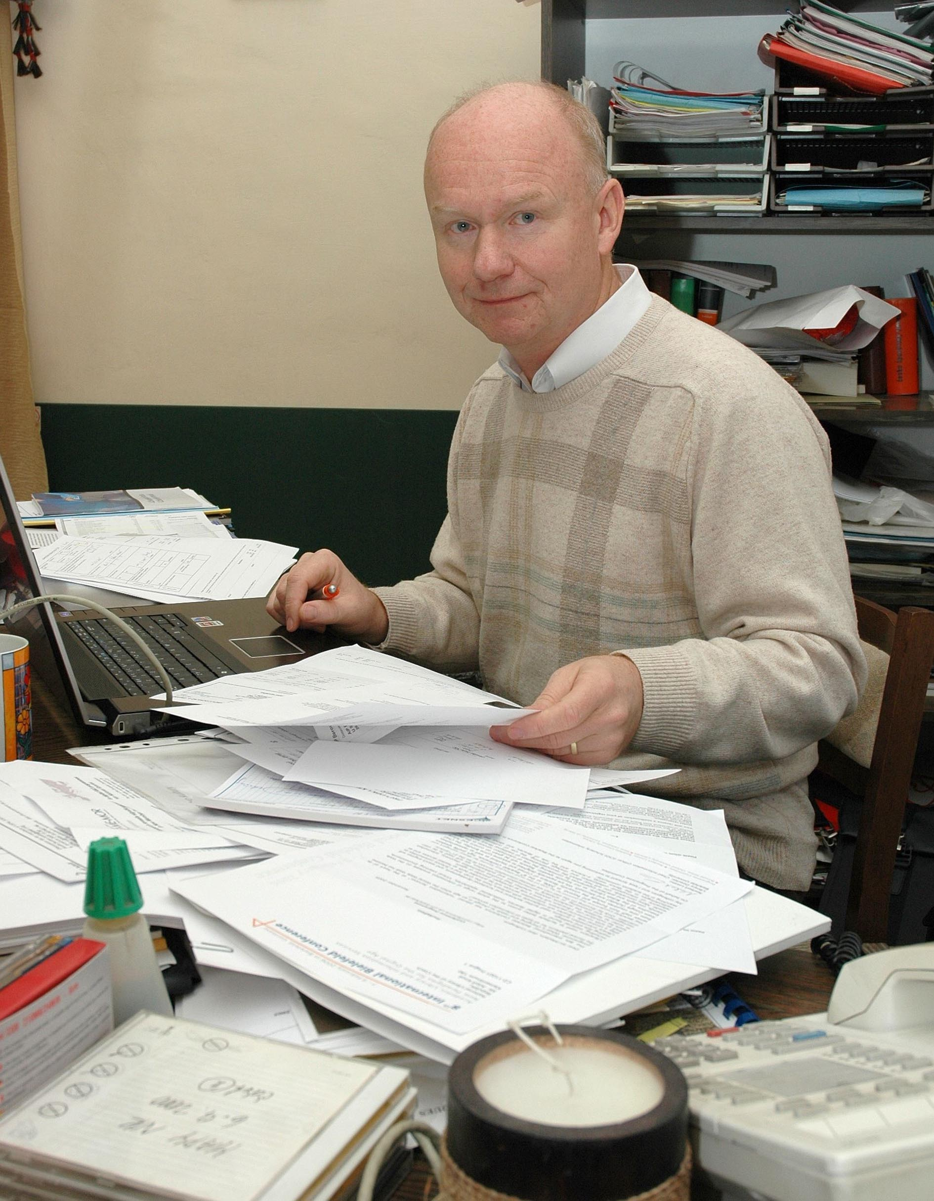

Evropská komise ocenila práci Adolfa Knolla

Zástupce Národní knihovny patří v Evropě
ke špičkovým expertům na digitální technologie

Adolf Knoll, ředitel pro vědu, výzkum a mezinárodní vztahy Národní knihovny ČR, je jmenován Evropskou komisí do vysoké skupiny expertů v oblasti digitálních knihoven (High Level Expert Group on Digital Libraries), které předsedá paní Viviane Reding, komisařka Evropské komise pro Informační společnost a média.

Skupina se bude skládat z dvaceti členů, považovaných za experty v oblasti digitálních knihoven a v souvisejících oblastech. Sejdou se v ní specialisté z paměťových institucí (knihovny, archivy, muzea), vydavatelské oblasti, ze sféry zprostředkovatelů digitálního obsahu, průmyslu informačních technologií, vědeckých a výzkumných organizací a akademického světa. První schůzka se uskuteční 27. března 2006.

Komise je ustavována v souvislosti s evropskou iniciativou i2010: digitální knihovny, jejímž cílem je usnadnění on-line přístupu k evropskému kulturnímu dědictví v celé jeho jazykové a kulturní rozmanitosti. Uvedená problematika zahrnuje otázky digitalizace a on-line dostupnosti a otázky ochrany digitálních zdrojů, ať vytvářených přímo nebo digitalizací klasických dokumentů všeho druhu (rukopisy, tištěné dokumenty, zvukové dokumenty a filmy). Iniciativa rovněž poprvé jasně definuje dělbu odpovědnosti členských států (digitalizace a ochrana digitálního obsahu) a Evropské unie jako celku (harmonizace zpřístupnění, vývoj a nadnárodní implementace nových technologií pro tuto oblast).

Jmenování je výrazným mezinárodním oceněním všeho, co v této oblasti dosud Národní knihovna ČR dokázala, a dokládá fakticky její přední postavení v oblasti využití digitálních technologií v rámci evropských národních knihoven.

* * *

Adolf Knoll (* 23. března 1954, Náchod) začal po maturitě na gymnáziu studovat na ČVUT – fakultu jadernou a fyzikálně inženýrskou. Záhy ji však opustil a pracoval jako vychovatel na základní škole v Náchodě-Babí. V roce 1974 byl přijat na Filozofickou fakultu Univerzity Karlovy, obor francouzština – rumunština; v rámci mezinárodních dohod ale nakonec vystudoval rumunskou a francouzskou filologii na univerzitách v Kluži a Bukurešti. Od roku 1979 pracuje v Národní knihovně ČR, kde při zaměstnání absolvoval postgraduální studium knihovnictví a vědeckých informací. Začínal v oddělení doplňování zahraniční literatury, krátce působil jako vědecký tajemník a od prosince 1989 do dubna 1990, kdy se čekalo na jmenování nového ředitele, byl pověřen řízením knihovny. Poté se ve funkci náměstka ředitele postupně zabýval ochranou fondů, knihovnickými procesy a vědeckotechnickým rozvojem a v roce 2004 byl jmenován ředitelem NK pro výzkum, vývoj a mezinárodní vztahy. Od roku 1992 se Adolf Knoll zabývá digitalizací knihovních sbírek a v této oblasti má za sebou - především v zahraničí - bohatou publikační, přednáškovou a školící činnost. V roce 1996 se stal členem subkomise pro technologii programu UNESCO Paměť světa a od roku 1997 je řešitelem a spoluřešitelem řady národních a evropských projektů výzkumu a vývoje. Podílel se na mnoha funkčních řešeních v oblasti digitálního zpřístupnění sbírek a mj. je i autorem několika komplexních formátů pro popis a strukturování digitalizovaných dokumentů v systému Kramerius.

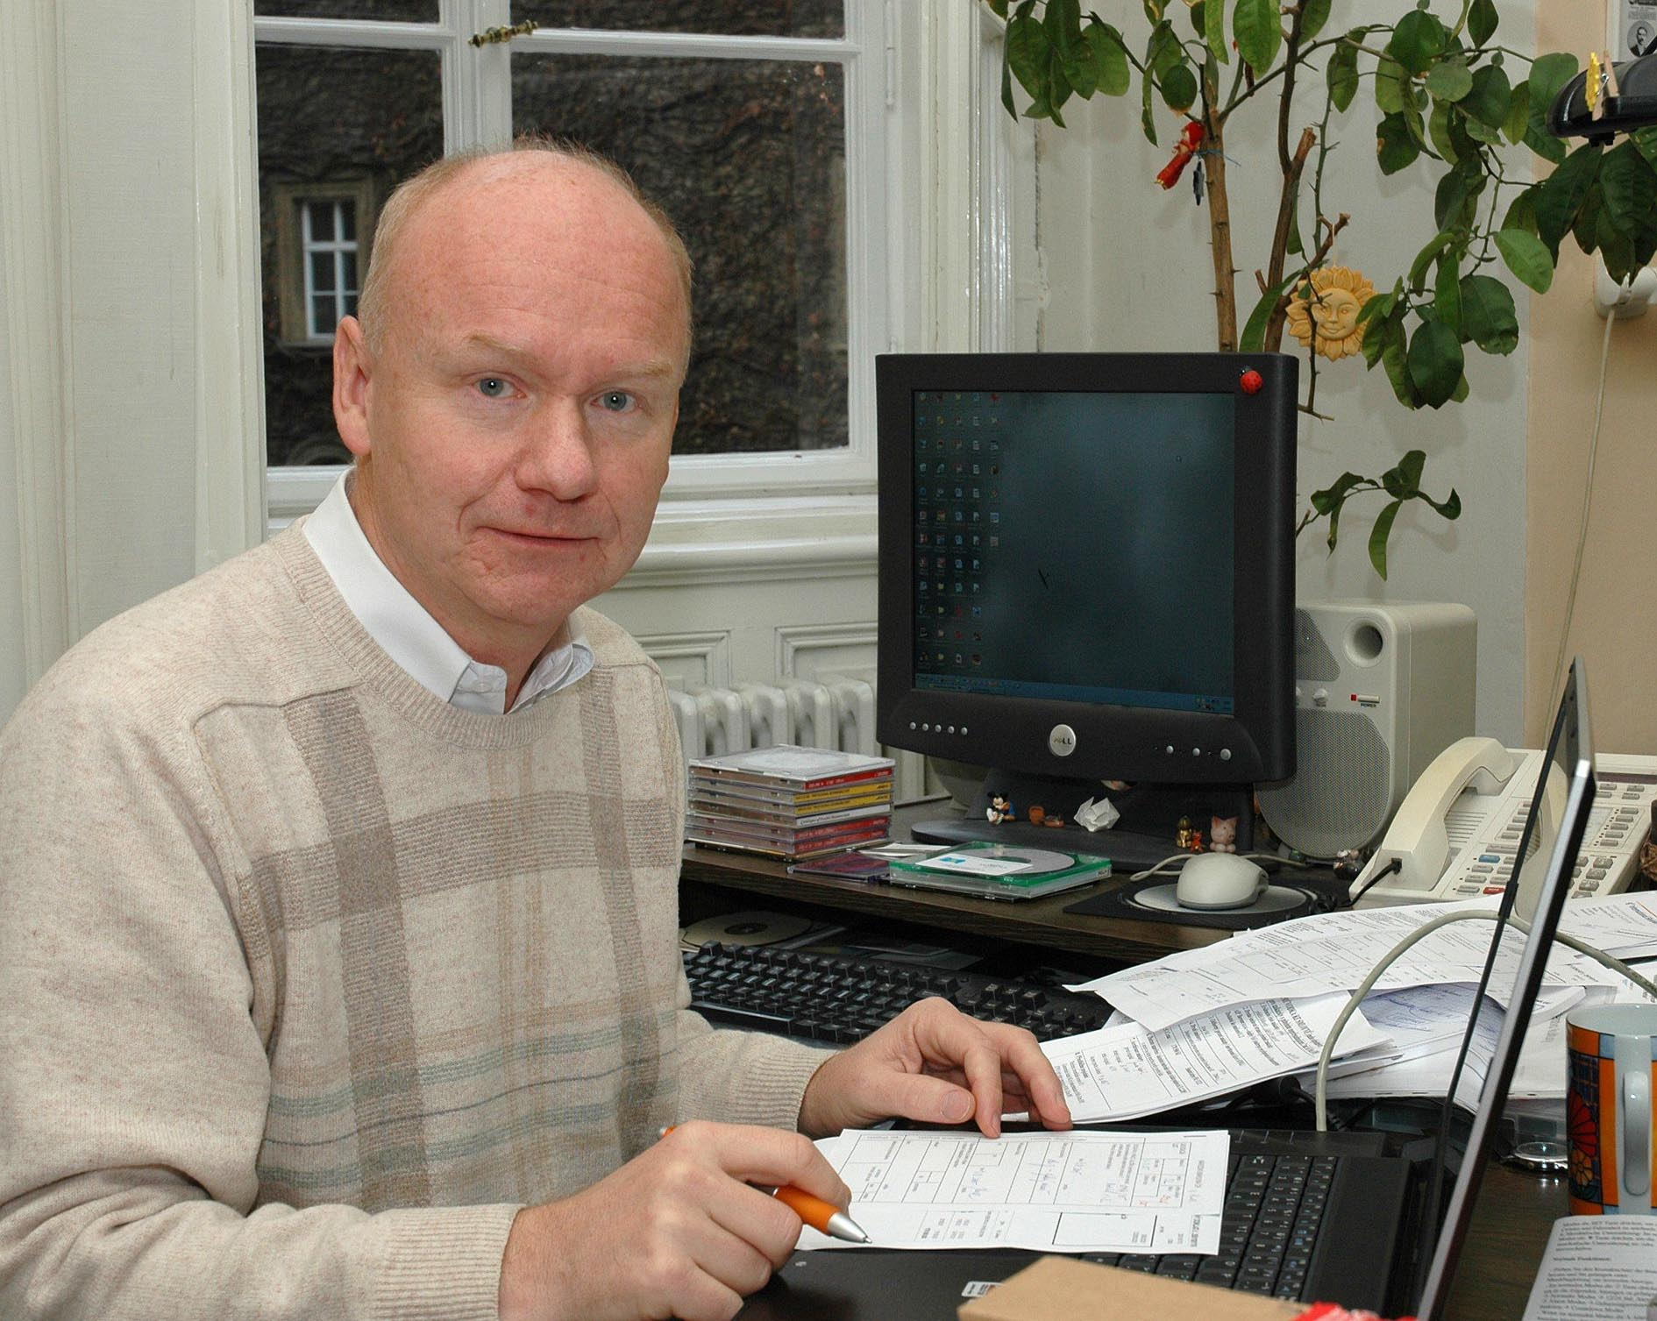

Mgr. Adolf Knoll, ředitel pro vědu, výzkum a mezinárodní vztahy Národní knihovny ČR

Úsek komunikace

public.ur@nkp.cz

